# 第５節　精神疾患

**１．精神疾患について**

**（１）精神疾患について**

【精神疾患の状況】

○精神疾患には、統合失調症、認知症、児童・思春期精神疾患、気分障がい、PTSD、依存症、てんかん、高次脳機能障がい、摂食障がい、広汎性発達障がい等多様な疾患があり、疾患により発病の時期や、症状の現れ方は異なりますが、長期化、慢性化しやすい特徴があります。

○幻覚・妄想や、幻聴、抑うつ気分、不眠、不安感、焦燥感、意欲や集中力の低下等、疾患により様々な症状があります。また、動悸やめまい、嘔吐、下痢等の身体症状が現れることもあります。

○脳血管性認知症のように原因のわかるものもありますが、多くは原因が不明です。症状の個人差や変動も大きく、一般的に、人間関係を含む日常生活や就労等様々な場面において困難が生じることがあります。

○疾患と生活障がいを併せ持つこともあるため、医療による治療と共に、生活のしづらさや社会復帰への支援が重要になります。

【精神疾患の治療】

　　　○疾患や病状に応じて、薬物療法、精神療法、心理療法、リハビリテーション等、様々な治療を組み合わせます。

○また、必要に応じて福祉サービス等を活用した生活への支援等を併せて行ったり、同じ病気を持つ仲間の集まりである自助グループ等につなげたりすることも大切です。

○急性増悪時や、強い自殺念慮があるとき、身体科の合併症があるとき、薬の調整を行うとき、十分な休息が必要なとき等は、必要に応じて入院治療を行います。

**（２）医療機関に求められる役割**

【多様な精神疾患に対応した治療】

○統合失調症や気分障がい、依存症、認知症、PTSD等多様な精神疾患への対応が可能であること

【精神科救急医療体制への参加】

○夜間・休日の精神科救急や緊急措置入院、身体合併症等の受入れを行うこと

【地域移行・地域定着・地域生活支援】

○早期退院支援の取組、長期入院者の地域移行への取組が可能であること

○精神障がい者が地域の一員として安心して自分らしく暮らすことができる地域包括ケアシステム構築のため、地域生活支援機関と連携した医療の提供を行うこと

**（３）精神疾患の医療体制（イメージ）**

○精神疾患に関する医療は、地域医療体制、急変時における入院体制に加え、地域移行支援や地域生活支援等、症状に応じて各医療機関が福祉機関等と連携しながら行っています。

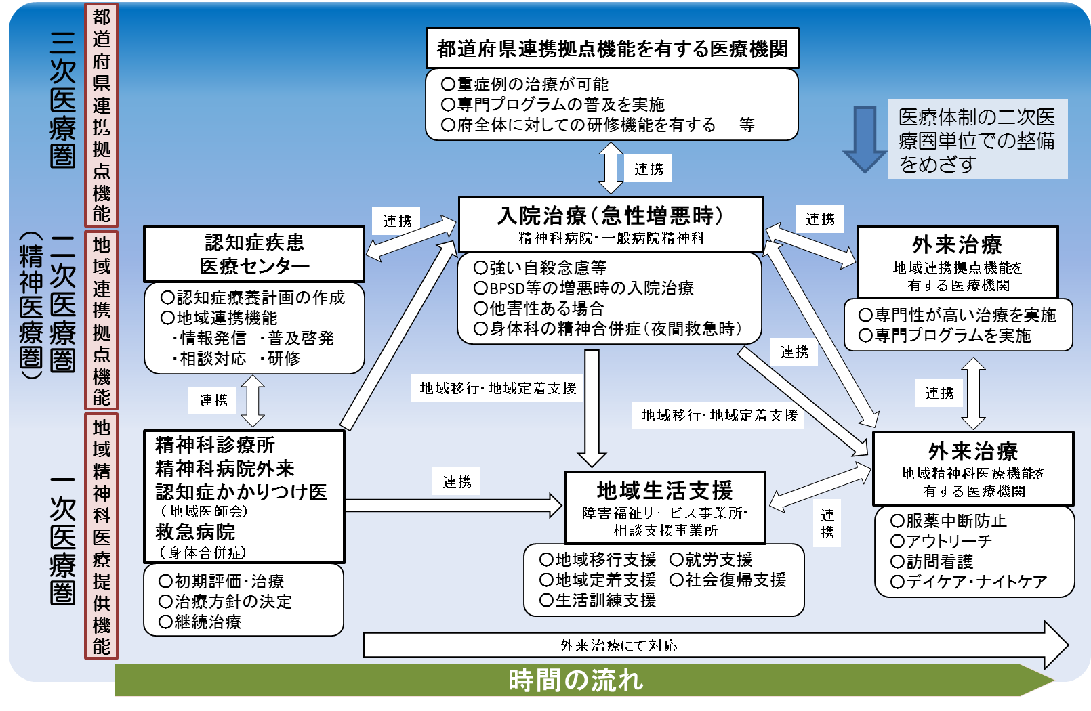

**２．精神疾患医療の現状と課題**

**◆大阪府における精神保健福祉手帳所持者数、通院医療費公費負担患者数は増加傾向にあり、二次医療圏ごとに、多様な精神疾患に対応できる医療機能を明確化して、連携体制を構築していく必要があります。**

**◆府の精神科救急医療システムとして、府民からの相談窓口、精神科救急医療受診にかかる調整窓口、緊急措置診察の受付窓口、合併症支援システムがありますが、さらに利用しやすいシステムにするために改善を図る必要があります。**

**◆依存症者の推計数に対して専門治療を受けている人は少なく、医療機関の増加や、相談機関と治療機関の連携強化、支援者のスキルの向上が課題です。**

**（１）精神疾患の罹患状況**

【精神疾患患者数】

○大阪府における精神保健福祉手帳所持者数、通院医療費公費負担患者数は国と同様に増加傾向にあり、入院者数は減少傾向となっています。

○精神疾患患者数の内訳では、平成26年度患者調査による推計総患者数注1によると、気分障がいが最も多く、次に神経症性障がい・ストレス関連障がい及び身体表現性障がい、統合失調症・統合失調症型障がい及び妄想性障がいとなっています。

図表6-5-2　通院医療費公費負担患者数

図表6-5-1　精神保健福祉手帳所持者数

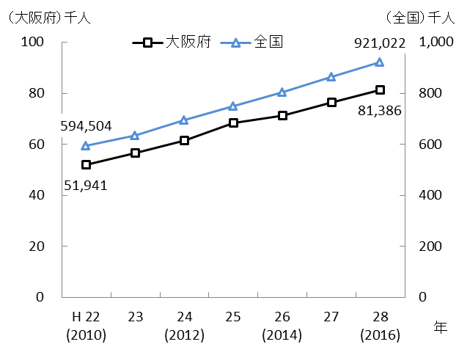　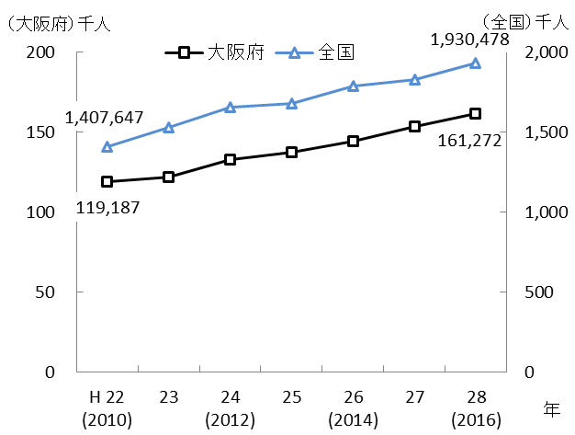

※全国の値は「自立支援医療（精神障害者・

児の精神通院医療）の給付決定件数」

大阪府の値は「自立支援医療（精神通院）受給者数」

※全国の値は「精神保健福祉手帳交付台帳登載数」

大阪府の値は「精神保健福祉手帳所持者数」

出典　厚生労働省「衛生行政報告例」、

大阪府「こころの健康総合センター調べ」

出典　厚生労働省「福祉行政報告例」、

大阪府「こころの健康総合センター調べ」

注1　患者調査による推計総患者数：調査日現在において、継続的に医療を受けている者（調査日には医療施設で受療していない者を含む。）の数を次の算式により推計したものです。

総患者数＝入院患者数＋初診外来患者数＋再来外来患者数×平均診療間隔×調整係数（6/7）

図表6-5-4　主たる精神疾患の患者数（平成26年）

図表6-5-3　入院患者数

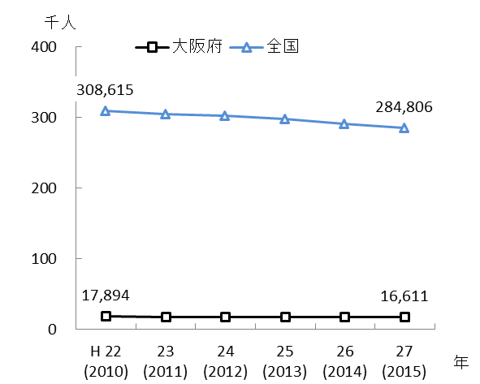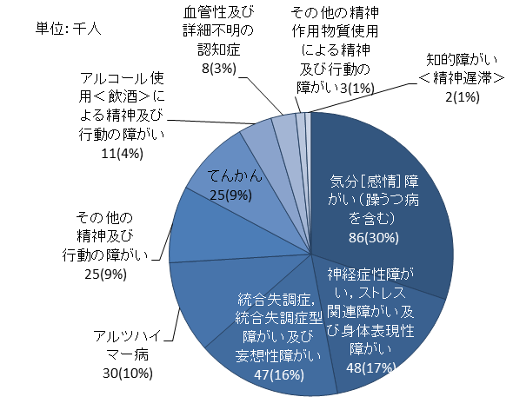

出典　厚生労働省「患者調査」

出典　国立精神・神経医療研究センター「精神保健福祉資料」

【精神科入院患者等の状況】

○大阪府における入院患者数を年齢階級別にみると40歳以上65歳未満が一番多く、また65歳以上の割合が半数を占めています。

○また、入院形態別にみると医療保護入院の割合が半数を超えています。

図表6-5-5　精神科病院在院患者の状況（年齢階級・入院形態別）（平成27年）

図表6-5-5　精神科病院在院患者の状況（年齢階級・入院形態別）（平成27年）

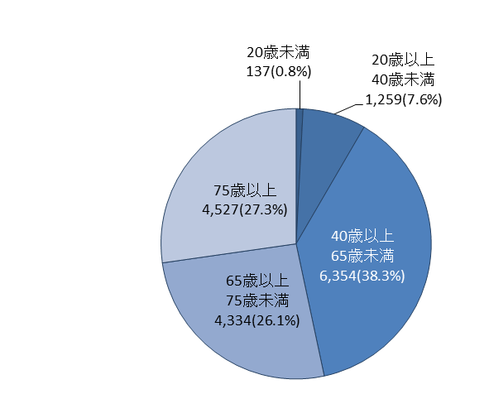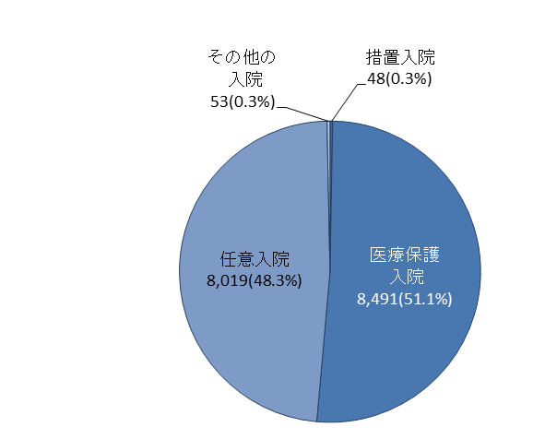

出典　国立精神・神経医療研究センター「平成27年度精神保健福祉資料」

図表6-5-6　年齢階級別患者数

図表6-5-7　入院形態別患者数

【自殺者の推移】

図表6-5-8　自殺者数

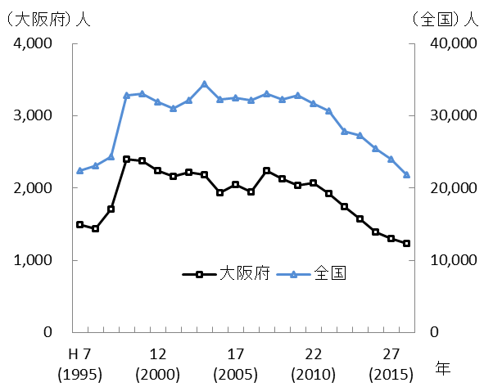○大阪府の自殺者数は全国と同様の傾向で推移し、平成10年に2,000人を超え、若干の変動はあるものの、横ばい状態で推移していましたが、平成23年より減少傾向となりました。

○平成28年は前年より86人減の1,209人（速報値）となり、自殺率は全国の都道府県の中で2番目に低い14.0となっています。しかし、依然として深刻な状況であることから、引き続き総合的な自殺対策の推進を図る必要があります。

出典　警察庁及び大阪府警察本部「自殺統計」

※平成28年は警察庁提供データ（12月末の速報値）

により厚生労働省が再集計

**（２）精神科医療機関等の現状**

○府内で精神科医療を行う病院（精神病床あり）は61施設、精神科医療を行う病院（精神病床なし）は41施設、精神科治療を行う診療所は454施設となっています。

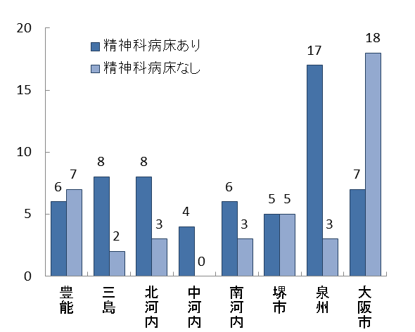　　　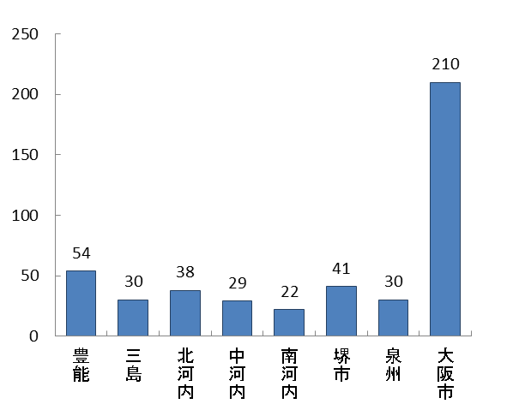

図表6-5-10　精神科医療を行う診療所数（平成29年）

図表6-5-9　精神科医療を行う病院数（平成29年）

出典　大阪府「こころの健康総合センター調べ」

【精神科病床数】

○府内における精神科病床（許可病床数）は、平成27年6月末現在18,904床です。

図表6-5-11　精神科病床の種類（平成27年6月30日現在）

図表6-5-11　精神科病床の種類（平成27年6月30日現在）

出典　国立精神・神経医療研究センター「平成27年度精神保健福祉資料」

**（３）多様な精神疾患等に対応できる医療機関の明確化**

○本計画では、「良質かつ適切な精神障害者に対する医療の提供を確保するための指針」を踏まえて、多様な精神疾患等ごとに、都道府県連携拠点、地域連携拠点を担う医療機関、及び、地域精神科医療機関を明確化しました。

【都道府県連携拠点医療機関】

○都道府県連携拠点医療機関は、疾患ごとに医療機関のもつ役割を明確化しており、例として統合失調症は22施設、認知症は17施設、うつ病が14施設となっています（図表6-5-27参照）。

【地域連携拠点医療機関】

○地域連携拠点医療機関は、二次医療圏ごとに定めており、疾患ごとに医療機関のもつ役割を明確化しており、例として統合失調症は115施設、認知症は65施設、うつ病が35施設となっています。

【地域精神科医療機関】

　　○地域精神科医療機関は、疾患ごとに医療機関を明確化しており、例として統合失調症は390施設、認知症は339施設、うつ病が458施設となっています。

図表6-5-13　地域精神科医療機関

（平成29年8月18日現在）

図表6-5-12　地域連携拠点医療機関

（平成29年12月4日現在）

図表6-5-12　地域連携拠点医療機関（平成29年12月4日現在）　　　　　図表6-5-13　地域精神科医療機関（平成29年8月18日現在）

出典　大阪府「こころの健康総合センター調べ」

出典　大阪府「地域保健課調べ」

**（４）精神科緊急・救急医療体制の整備**

【精神科救急拠点病院】

○府内で夜間・休日の精神科救急拠点病院（輪番病院）となっている病院は33施設となっています（豊能3か所、三島4か所、北河内5か所、中河内4か所、南河内4か所、堺市2か所、泉州10か所、大阪市1か所）。

【大阪府夜間・休日精神科救急システム】

○精神科の救急医療に対応するため、大阪府、大阪市及び堺市が共同で、府民からの相談窓口である「おおさか精神科救急ダイヤル」、精神科救急医療受診にかかる調整窓口である「おおさか精神科救急医療情報センター」、「緊急措置診察の受付窓口」、「精神科合併症支援システム」を「大阪府夜間・休日精神科救急システム」として設置しています。

図表6-5-14　大阪府夜間・休日精神科救急システム（概要図）

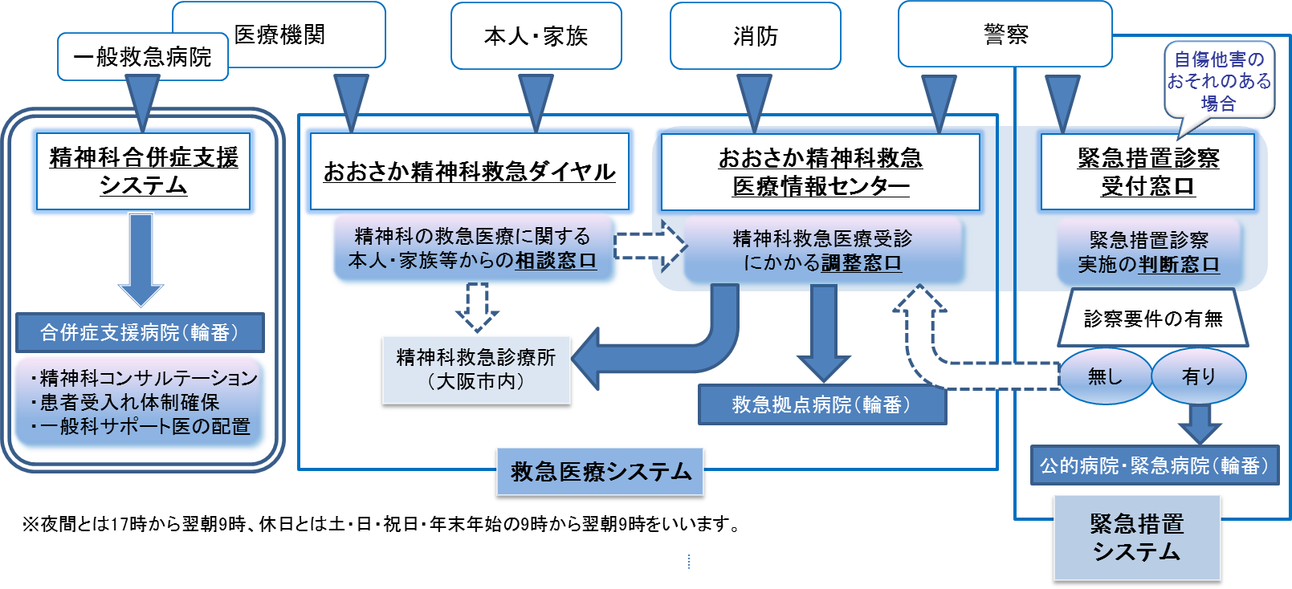

○救急システムによる精神科救急拠点病院への入院者数は年により増減があり、緊急措置入院者数は最近4年間減少傾向にありましたが、平成28年度は増加しました。

（おおさか精神科救急医療情報センター）

○警察、救急隊、府民（おおさか精神科救急ダイヤル）から依頼のあった夜間・休日に精神科救急医療を必要としている人に対し、救急拠点病院（輪番）への受診及び入院受入れの調整を行っています（平成28年度おおさか精神科救急ダイヤル相談者数（大阪市・堺市含む）は　2,564名）。

○府民からの相談窓口である「おおさか精神科救急ダイヤル」への受診相談のうち、緊急性の高いものはおおさか精神科救急医療情報センターへつないで受診・入院先を調整しますが、依頼が重なった場合や身体状態の精査が必要な場合等、受入れ病院決定までに時間を要することがあります（おおさか精神科救急ダイヤルからおおさか精神科救急医療情報センターにつないで、受診、非該当等が決定するまでの平均時間1時間15分（平成28年））。

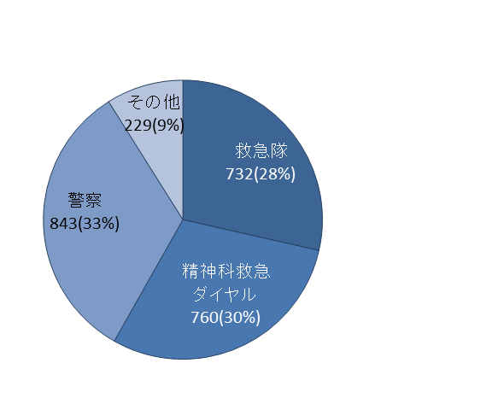

図表6-5-16　おおさか精神科救急医療

情報センター依頼元（平成28年度）

図表6-5-15　精神科救急病院への

入院者数・緊急措置入院者数

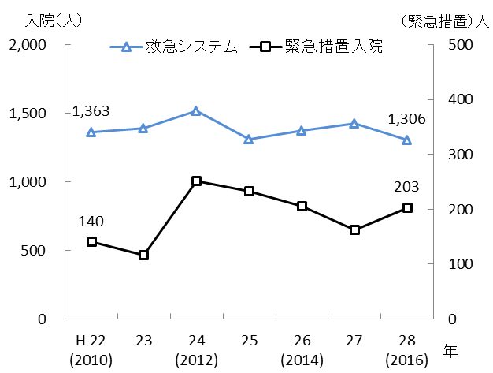

出典　大阪府「こころの健康総合センター調べ」

（夜間・休日精神科合併症支援システム）

○精神・身体合併症患者を受入れた二次救急病院等が、直接精神科病院（合併症支援病院）から電話コンサルテーションを受けることができるとともに、身体的な処置を終えた患者のうち、精神科治療が必要な患者を精神科病院（合併症支援病院）につなぐことが可能となりました（利用件数は、平成27年度が109件（平成27年8月17日～）、平成28年度が236件）。

○府内で夜間・休日の精神科合併症支援病院（輪番病院）となっている病院は19施設となっています（豊能3か所、三島1か所、北河内2か所、中河内2か所、南河内4か所、堺市2か所、泉州5か所）が、南北バランスよく設置するためには、さらに協力病院を増やす必要があります。

**（５）難治性精神疾患の治療**

　　○大阪府内で難治性精神疾患の治療薬であるクロザピンを使用できるとして公表されている医療機関は、平成29年10月27日現在、21施設（豊能３か所、三島２か所、北河内3か所、中河内3か所、南河内3か所、堺市2か所、泉州1か所、大阪市4か所）、登録患者数は450人となっています。

○クロザピンは既存の薬物治療に抵抗性を示す統合失調症例に高い有用性を示す薬剤であることから、今後さらに治療可能な医療機関を増やしていく必要があります（出典　クロザリル適正使用委員会「CPMS登録医療機関情報」）。

**（６）患者の受療動向（2015年度　国保・後期高齢者レセプト）**

○精神疾患患者の大阪府と他都道府県との流出入を見ると、外来では流入患者数は158,038人、流出患者数は81,964人となり、流入超過となっています。また、入院においても、流入患者数は32,761人、流出患者数は13,536人となり、流入超過となっています（出典　厚生労働省「データブックDisk1」）。

【外来患者の受療動向（二次医療圏別）】

○二次医療圏において、圏域外への患者流出割合は10％から30％程度となっており、圏域内の自己完結率は高くなっていますが、北河内、中河内、南河内、泉州二次医療圏では、流出超過となっています。

図表6-5-17　患者の受診先医療機関の所在地（割合）

図表6-5-18　圏域における外来患者の「流入－流出」

（件数）

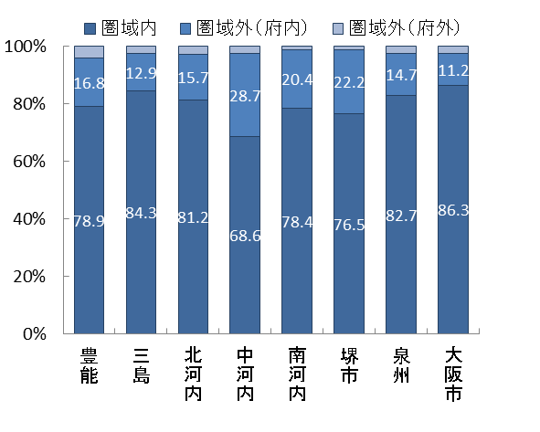　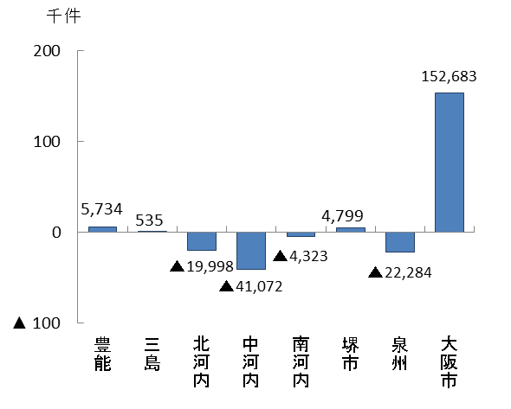

出典　厚生労働省「データブックDisk1」

【入院患者の受療動向（二次医療圏別）】

○二次医療圏において、圏域外への患者流出割合は10％から70%程度となっており、圏域間での差が認められ、北河内、大阪市二次医療圏では、流出超過となっています。

図表6-5-20　圏域における入院患者の「流入－流出」

（件数）

図表6-5-19　患者の入院先医療機関の所在地（割合）

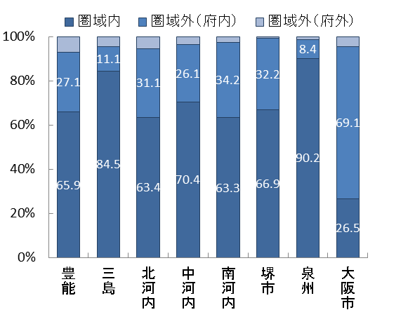　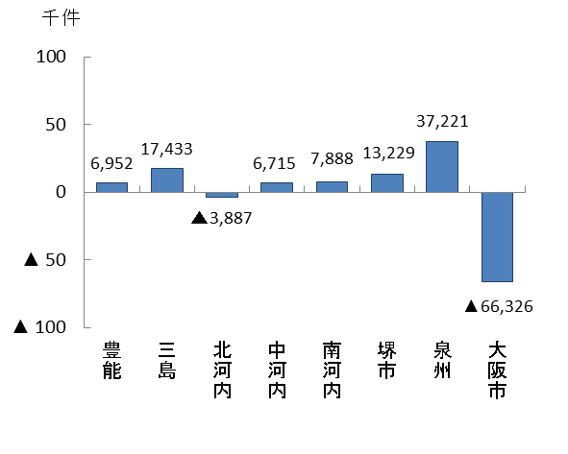

出典　厚生労働省「データブックDisk1」

**（７）こころの健康に関する相談支援状況**

○大阪府内の保健所（大阪市は保健福祉センター、堺市・東大阪市は保健センター）のこころの健康相談は、平成28年度実数で14,087件、うち訪問数は5,022件、延数は90,881件、うち訪問数は16,400件となっています。保健所等における相談・訪問数は大幅な変動がみられず、一定のニーズがあるため、引き続き必要です。

○地域で生活をする未治療者や治療中断者に必要な支援を実施するためには、医療機関や福祉サービス事業所、行政機関の連携体制の構築が重要です。

図表6-5-21　保健所等の精神保健相談及び訪問実施状況

（延数）

（実数）

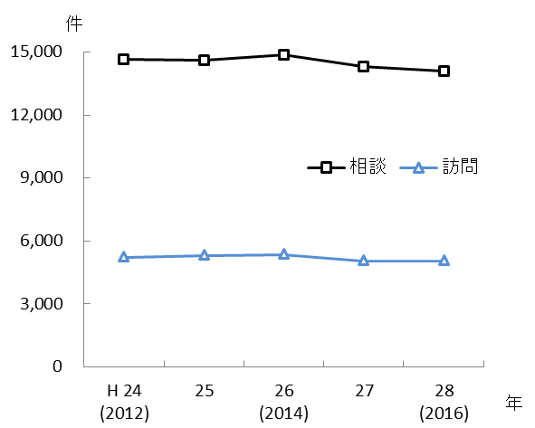　　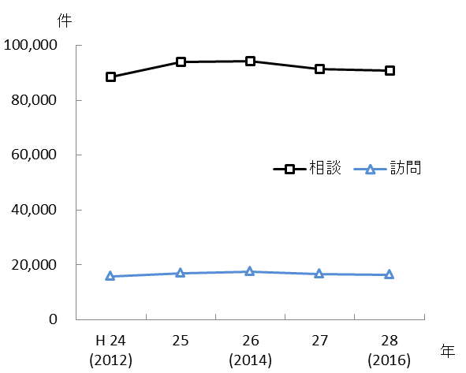

※大阪市は保健福祉センター、堺市・東大阪市は保健センター、大阪府・高槻市・豊中市・枚方市は保健所の実績を合算。

匿名の電話相談は含まない。

出典　大阪府「地域保健課調べ」

【精神保健福祉センター】

○大阪府こころの健康総合センター、大阪市こころの健康センター、堺市こころの健康センターの3施設があり、地域精神保健福祉活動の総合的かつ中核的な機関として、精神保健及び精神障がい者の福祉に関する知識の普及、調査研究及び複雑困難な相談指導等の事業を行うとともに、保健所、市町村その他精神保健福祉関係機関に対し、技術指導、技術援助を行っています。

**（８）地域移行・地域定着の推進**

○「入院医療から地域生活中心へ」という国の方針のもと、第5期障がい福祉計画の最重点施策のひとつでもある入院中の精神障がい者の地域生活への移行を推進しています。

図表6-5-22　精神科在院患者の状況

図表6-5-22　精神科在院患者の状況

出典　大阪府「精神科在院患者調査」

図表6-5-22　精神科在院患者の状況（平成27年推計）○大阪府の精神病床の平均在院日数は228.9日（平成

図表6-5-23　入院後の退院率

（平成27年推計）

出典　厚生労働省

「国のあり方検討会報告書資料」

28年）となっており、入院後3か月時点で68％、1年時点で90％の患者が退院している一方で、1年以上の在院患者が入院者全体の59.6％を占めており、

在院期間は短期間と長期間で2層化しています。

○長期入院精神障がい者の退院を促進し、できる限り住み慣れた地域で生活するために、各関係機関が連携し、福祉サービスはもとより精神保健医療サービスを確保することが必要です。

**（９）地域における精神科保健と医療の連携**

○大阪府内18保健所において、精神科保健医療にかかる連携・協議の場を設け、保健所管内の自殺対策やアルコール対策等の課題について検討等を行っています。

○今後、多様な精神疾患等に対応できる医療連携体制の構築に向けては、各医療機関の医療機能と役割分担を明確にし、病院・病院間連携及び病院・診療所間連携を推進する必要があるため、精神医療圏を二次医療圏とし、圏域における協議の場を設けることも必要です。

**（10）認知症治療のための医療と介護の連携**

○認知症疾患医療センターは、府内に14施設あり、専門医療相談、鑑別診断、身体合併症・周辺症状の急性期対応、かかりつけ医との連携、患者・家族への介護サービス情報の提供と相談への対応、医療情報の提供等の介護サービスとの連携を行っています。

図表6-5-24　大阪府・大阪市・堺市指定の認知症疾患医療センター（平成29年9月1日現在）

図表6-5-24　大阪府・大阪市・堺市指定の認知症疾患医療センター（平成29年9月1日現在）

○認知症の人やその家族を地域で支えるためには、医療サービスと介護サービスが相互に連携しながら、切れ目なく提供される必要があり、地域包括ケアシステムの構築を担う市町村は、専門医療機関や急性期病院等との連携が必要です。

○医療機関での早期診断・早期対応から退院後の在宅での生活に至るまでの適時・適切な医療、介護等の提供に向けた体制整備はまだまだ不十分であり、認知症疾患医療センターや認知症に対応する医療機関、急性期病院等から在宅生活への移行を円滑に結ぶ市町村域を超えた広域的な医療と介護の連携が求められています。

**（11）アルコール、薬物、ギャンブル等の依存症**

○アルコール依存症者は全国で109万人と言われていますが、そのうち専門医療を受けているアルコール依存症者数は4.4万人であり、依存症者推定数の4％しか医療機関を受診していません（出典　平成25年厚生労働省「研究班の推定値」、平成23年厚生労働省「患者調査」）。

○平成26年度の大阪府におけるアルコール使用による精神及び行動の障がいの患者推計数は11,000人、その他の精神作用物質使用による精神及び行動の障がいの患者推計数は3,000人となっています（出典　厚生労働省「患者調査」）。

○ギャンブル等依存症の疑いのある人は、平成29年の厚生労働省の研究班の調査によると、全国で成人人口の3.6％にあたる320万人に上ると推計されています。これより大阪府では約22.4万人と推計されます（調査の「ギャンブル」の選択肢に「パチンコ」「スロット」を含む）。

○アルコール、薬物、ギャンブル等の依存症は、病気に対する理解不足や偏見等により治療にむすびつきにくい、治療を担う医療機関等が少ない、治療や相談支援に関わる機関の支援スキルや相互連携体制が不足している等の課題があり、対応が必要です。

○平成29年度から依存症に関する治療拠点となる医療機関（依存症治療拠点機関）及び依存症に関する治療を行っている専門医療機関（依存症専門医療機関）を選定することになりましたが、これらの医療機関を核として医療連携体制を構築する必要があります。

図表6-5-25　依存症治療拠点機関（平成29年11月末現在）

図表6-5-25　依存症治療拠点機関（平成29年11月末現在）

図表6-5-26　依存症専門医療機関（平成30年1月4日現在）

図表6-5-26　依存症専門医療機関（平成30年1月4日現在）

**３．精神疾患医療の施策の方向**

**【目的（めざす方向）】**

**◆精神疾患のある人が、住み慣れた地域で安心して自分らしい暮らしを送ることができる社会の実現**

**【目標】**

**◆多様な精神疾患に対応することができる医療機関の増加**

**◆精神科救急医療システムの受入れまでの時間の短縮**

**◆夜間・休日合併症支援システムにおける合併症支援病院の増加**

**◆依存症診療・回復プログラム実施医療機関の増加**

**◆難治性精神疾患の治療可能医療機関の増加**

**◆認知症治療に携わる人材の増加**

**◆長期入院精神障がい者の減少と早期退院率の上昇**

**（１）多様な精神疾患等の対応**

○多様な精神疾患等（統合失調症、認知症、児童・思春期精神疾患、うつ病、PTSD、依存症、てんかん、高次脳機能障がい、摂食障がい、成人の発達障がい、妊産婦メンタルヘルス等）に対応できる医療機関を定め、それぞれの医療機能を明確にするとともに、精神医療圏を二次医療圏とし、役割分担・連携を推進します。

**【計画中間年（2020年度）までの取組】**

・都道府県連携拠点・地域連携拠点・地域精神科医療機関を定めます。

・二次医療圏ごとの医療機関関係者等による協議の場を設置して、医療の充実と連携体制の構築について検討します。

**【計画最終年（2023年度）までの取組】**

・上記に加えて、二次医療圏だけでは確保が困難な医療機能については、府全体の協議の場を設定して検討を行うことにより、医療の充実について進めていきます。

**（２）夜間・休日精神科救急医療システムの充実**

○精神科救急システムの改善を図ります。

**【計画中間年（2020年度）までの取組】**

・精神科救急医療システムを運用しつつ、精神科救急医療システムの受入れまでにかかる時間等の実態把握を行う等課題整理を行います。

**【計画最終年（2023年度）までの取組】**

・精神科緊急・救急医療体制の課題解消のため、精神科救急医療システムの改善を図ります。

○合併症支援システムにおいて、二次救急病院等が利用しやすい当番合併症支援病院の設置をめざします。

**【計画中間年（2020年度）までの取組】**

・夜間・休日合併症支援システムの在り方について精神科救急医療運営審議会等の意見を聞くとともに、精神科病院に対してシステムの説明会を実施する等により、医療機関の協力を求めていきます。

**【計画最終年（2023年度）までの取組】**

・合併症支援病院の増加により、当番病院を府南部と府北部にバランスよく設置する等、二次救急病院等が利用しやすいシステムの構築を図ります。

**（３）依存症対策の充実**

○相談支援の充実と、依存症者に関わる関係者の対応力の向上及びネットワークの充実をめざします。

**【計画中間年（2020年度）までの取組】**

・相談窓口の広報と周知活動の強化に努めます。

・依存症者支援にかかる関係機関に対する研修や事例検討会を実施することで相談支援の充実と支援対応力の向上をめざします。

・依存症関連機関連携会議や、専門的な事項を協議・検討するための部会、事例検討会を実施する等により、医療、行政、民間機関、自助グループ等による連携体制を推進し、依存症に係るネットワークの充実をめざします。

**【計画最終年（2023年度）までの取組】**

・上記に加えて、障がい保健福祉圏域ごとの医療、行政、民間機関、自助グループ等による連携体制を推進し、地域における依存症に係るネットワークの充実をめざします。

　　○医療機関に対し、依存症の診療・回復プログラムに関する研修を実施します。

**【計画中間年（2020年度）までの取組】**

・依存症の診療が可能な医療機関・依存症回復プログラム実施が可能な医療機関の増加のために、依存症拠点機関による研修や回復プログラムの見学受入れ、医療機関における回復プログラムのモデル実施を行います。

**【計画最終年（2023年度）までの取組】**

・身近な地域で依存症の診療や回復プログラムが受けられるように、診療や回復プログラムの実施が可能な医療機関の少ない地域について、課題の検討を行う等により、地域の偏りのないよう診療・回復プログラムの実施が可能な医療機関の増加をめざします。

**（４）難治性精神疾患の治療の推進**

○クロザピンを使用できる医療機関数の増加のための働きかけを行います。

**【計画中間年（2020年度）までの取組】**

・クロザピンを使用できる医療機関を増やすために、精神科医療機関への働きかけを実施します。また、提携できる血液内科のある医療機関を増やすための働きかけを実施します。

・重度な副作用への対応を行う「難治性精神疾患バックアップ拠点」として、関西医科大学総合医療センターを指定します。

**【計画最終年（2023年度）までの取組】**

・上記に加えて、2020年度までの状況から検討された課題策について、医療機関の協力を得ながら検討し、クロザピンを使用できる医療機関数の更なる増加をめざします。

**（５）認知症治療のための医療と介護の連携**

○医療と介護の広域的な連携をめざし、認知症治療に携わる人材の育成を図ります。

**【計画中間年（2020年度）までの取組】**

・認知症サポート医養成研修、かかりつけ医・看護職員・歯科医師・薬剤師・病院勤務の医療従事者を対象とした認知症対応力向上研修を実施し、認知症治療に携わる人材の育成を図ります。

・認知症疾患医療センターにおいて、二次医療圏毎に地域の保健医療・介護・福祉の関係者を対象とした研修を実施し、保健医療・介護・福祉の連携を図ります。

・認知症初期集中支援チームが安定的に稼働するために、認知症初期集中支援チームと認知症の人に関わる医療機関等との連携体制の充実に努めます。

**【計画最終年（2023年度）までの取組】**

・引き続き、認知症初期集中支援チームが安定的に稼働するために、認知症初期集中支援チームと認知症の人に関わる医療機関等との連携体制の充実に努めます。

**（６）地域移行・地域定着の推進**

○長期入院精神障がい者の精神科病院からの地域移行を推進し、退院後、再入院せず地域生活を送るための医療・福祉サービスを確保し、地域定着の推進を図ります。

**【計画中間年（2020年度）までの取組】**

・在院期間1年以上の寛解・院内寛解患者の退院をめざし、平成29年度から3年間の集中取組を行います。

・関係機関（市町村・保健所・精神科病院・地域援助事業者等）による地域移行のネットワーク構築に向けた働きかけを行います。

**【計画最終年（2023年度）までの取組】**

・引き続き、関係機関（市町村・保健所・精神科病院・地域援助事業者等）による地域移行ネットワーク構築に向けた働きかけを行います。

**（７）精神障がいにも対応した地域包括ケアシステムの構築**

○地域で安心して自分らしい暮らしができるよう医療・福祉・介護・住まい・社会参加・地域の助け合いが包括的に確保された精神障がいにも対応した地域包括ケアシステム構築のため、関係者間の協議を進めていきます。

**【計画中間年（2020年度）までの取組】**

・精神障がいにも対応した地域包括ケアシステムの構築をめざし、保健・医療・福祉関係者による、市町村単位、保健所圏域単位、都道府県単位の協議の場を設置し、3層構造の支援体制による取組を進めていきます。

**【計画最終年（2023年度）までの取組】**

・引き続き、精神障がいにも対応した地域包括ケアシステムの構築をめざし、重層的な取組を進めていきます。

施策・指標マップ

施策・指標マップ

目標値一覧

|  |  |  |  |  |  |  |
| --- | --- | --- | --- | --- | --- | --- |
| 分類  B：目標 | 指　標 | 対象年齢 | 現　状 | | 目標値 | |
| 値 | 出典 | 2020年度  （中間年） | 2023年度  （最終年） |
| B | 各精神疾患等に対応可能な医療機関数 | － | ①統合失調症390  ②認知症　　　339  ③児童　　　　　90  ④思春期　　　189  ⑤うつ病 458  ⑥PTSD 　　　259  ⑦アルコール依存  82  ⑧薬物依存　　56  ⑨その他依存　29  ⑩てんかん　165  ⑪高次脳機能障がい 　　 80  ⑫摂食障がい173  ⑬発達障がい188  ⑭妊産婦メンタルヘルス　　　　177  (平成29年) | 大阪府「こころの健康総合センター調べ」 | ①　421  ②　366  ③　 97  ④　204  ⑤　495  ⑥　280  ⑦　 89  ⑧　 60  ⑨　 31  ⑩　178  ⑪　 86  ⑫　187  ⑬　203  ⑭　191 | ①　456  ②　397  ③　105  ④　221  ⑤　536  ⑥　303  ⑦　 96  ⑧　 66  ⑨　 34  ⑩　193  ⑪　 94  ⑫　202  ⑬　220  ⑭　207 |
| B | おおさか精神科救急ダイヤルを経由しての精神科救急患者の受入れ（または非該当）までの時間 | － | 平均  1時間15分  (平成28年) | 大阪府「地域保健課調べ」 | － | 平均  1時間以内 |
| B | 夜間・休日合併症支援病院数 | － | 19  (平成29年) | 大阪府「地域保健課調べ」 | 24 | 28  （府北部14・  　府南部14） |
| B | ①依存症診療、②回復プログラム実施医療機関数 | － | ①　99  ②　20  (平成29年) | 大阪府「こころの健康総合センター調べ」 | ①　107  ②　　24 | ①　116  ②　　28 |
| B | ①難治性精神疾患の治療可能医療機関数、②登録患者数 | － | ①　21か所  ②　450人  (平成29年) | クロザリル適正使用委員会「CPMS登録医療機関情報」 | ①　22  （各圏域  2か所以上）  ②　470人 | ①　25  （各圏域  　3か所以上）  ②　545人 |
| B | 認知症治療に携わる人材の育成数 | － | 大阪府高齢者計画2018で評価します | | | |
| B | 1年以上長期入院者（在院患者）数 | － | 9,823人  (平成28年) | 大阪府「精神科在院患者調査」 | 2020年6月末時点での  1年以上長期入院患者数8,823人 | 第6期障がい福祉計画策定時（2020年度）に検討します |
| B | 精神病床における早期退院率  （①入院後3か月、②入院後6か月、③入院後1年） | － | ①　68％  ②　84％  ③　90％  (平成28年) | 厚生労働省  「国のあり方検討報告書資料」 | ①　69％  ②　84％  ③　90％ | 第6期障がい福祉計画策定時（2020年度）に検討します |

多様な精神疾患等に対応できる都道府県連携拠点医療機関

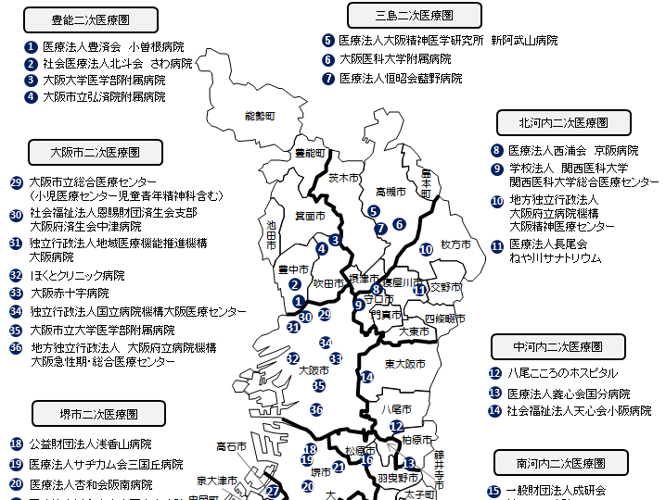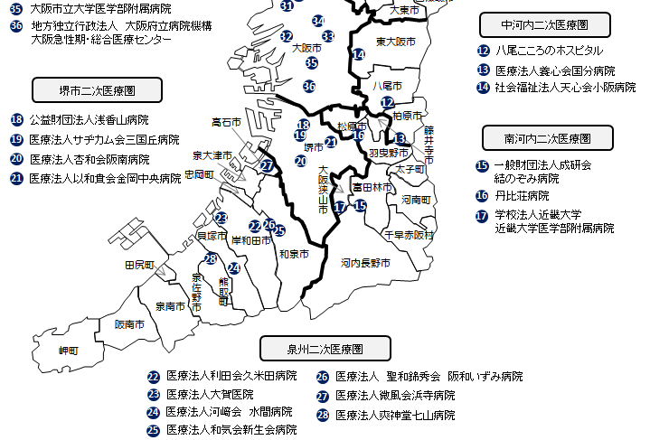

平成29年12月4日現在

図表6-5-27　都道府県連携拠点医療機関名と対応できる精神疾患等（平成29年12月4日現在）



